TYDZIEŃ 11.05-15.05.20 „Otrzymywanie, właściwości i zastosowanie kw. tlenowych” KLASA 1BP
1.Na podstawie filmu https://www.youtube.com/watch?v=91ISAVsMh9A ( film zacznij oglądać od 6-stej min, bo wtedy zaczyna się otrzymywanie naszych kwasów) dowiesz się jak otrzymuje się kwas siarkowy (VI)-H2SO4, kwas azotowy (V)-HNO3, kwas fosforowy (V)- H3PO4, reakcje przepisz do zeszytu, tylko dla tych trzech kwasów!
2. Zapoznaj się ze schematami poniżej-ważniejsze zastosowania kwasów tlenowych.
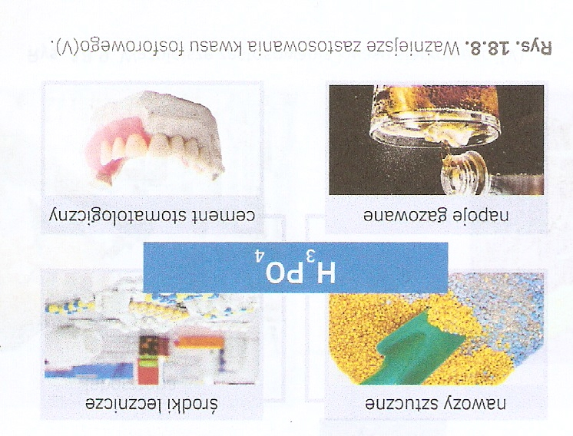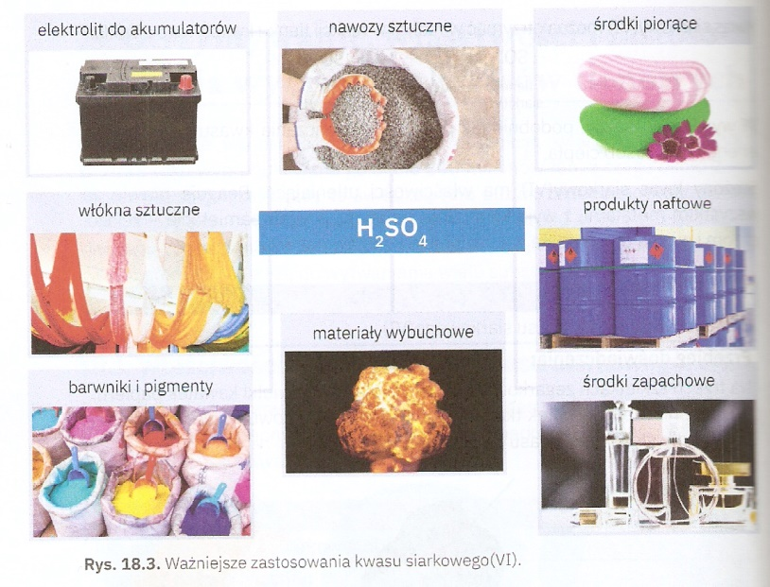
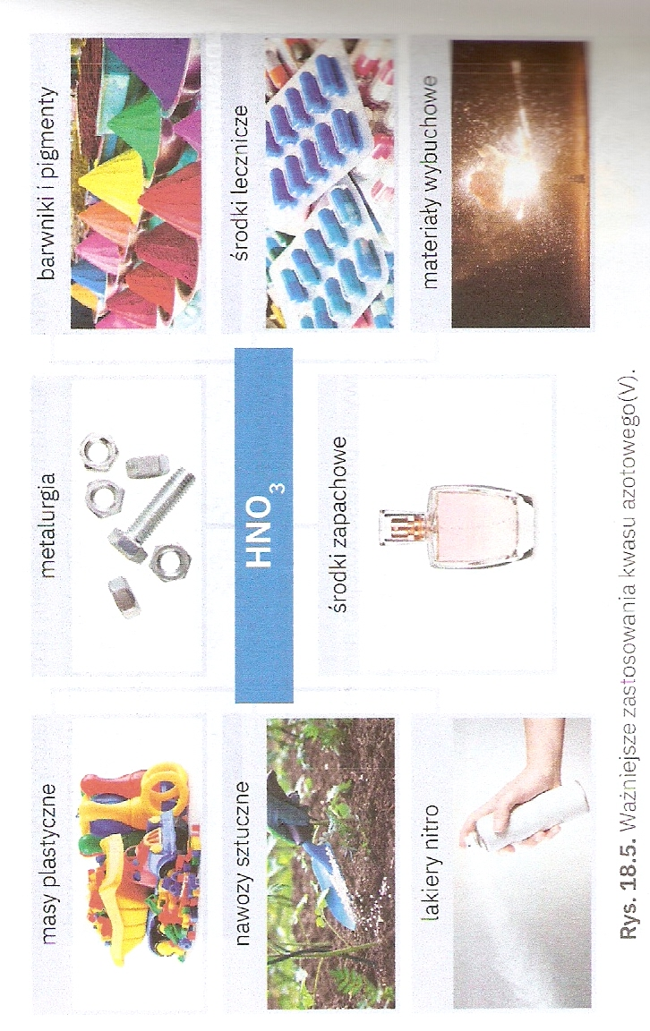
3.Właściwości kwasów tlenowych(przepisz do zeszytu):
Kwas siarkowy(VI) oraz azotowy (V)- to ciecze o gęstości większej od gęstości wody, a kwas fosforowy(V) -to ciało stałe. Kwasy te są dostępne w postaci stężonych roztworów, które maja właściwości żrące

Proszę zadania przesłać na maila justi875@wp.pl

